**FIȘĂ DE LUCRU: INFORMATICĂ APLICATĂ - LAB. 6 / SMART App (2/4)**   
Ex. 0

Titlul este scris cu caractere de 20, ingrosat, in Calibri (body)

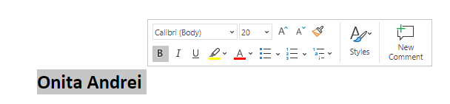

Citatul este scris cu caractere de 14, culoarea verde, acelasi font

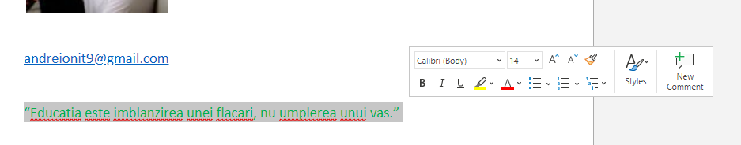

Primul element al listei este scris cu aceleasi specificatii, dar in italice

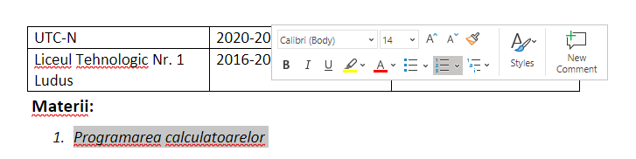

Lista de hobby-uri este scrisa cu Abadi si este subliniata

